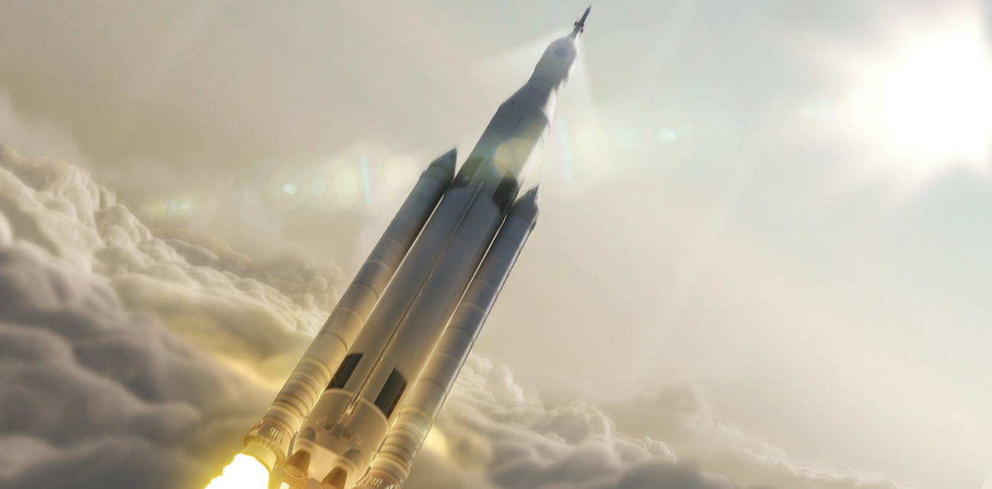
Mynd 4.1 Mörg nútíma eldflaugaeldsneyti eru efnablöndur í föstu formi sem eru samsettar úr nákvæmlega mældu magni efna og kveikt er í þeim til að koma af stað efnahvarfi sem myndar þrýstikraft. (heimild: breytt útgáfa af verki NASA)

Yfirlit kafla
4.1 Að skrifa og stilla efnajöfnur
4.2 Flokkun efnahvarfa
4.3 Hlutfallaefnafræði hvarfa
4.4 Heimtur hvarfa
4.5 Magnbundin efnagreining

Inngangur
Eldflaugar með fast eldsneyti eru mikilvægur þáttur í geimkönnunaráætlunum heimsins, þar á meðal nýja geimskotkerfinu sem Geimferðastofnun Bandaríkjanna (NASA) er að þróa til að koma í stað geimskutlanna sem teknar hafa verið úr notkun (mynd 4.1). Hreyflar þessara eldflauga byggjast á vandlega undirbúnum efnablöndum í föstu formi sem eru samsettar úr nákvæmlega mældu magni efna. Þegar kveikt er í blöndunni hefst kröftugt efnahvarf sem myndar hratt mikið magn af myndefnum á gasformi. Þessum gösum er skotið út úr eldflaugahreyflinum í gegnum stút hans og þannig myndast þrýstikrafturinn sem þarf til að koma þungum farmi út í geim. Bæði eðli þessa efnahvarfs og sambandið milli magns efnanna sem eyðast og myndast í hvarfinu eru afar mikilvægir þættir sem ráða úrslitum um árangur tækninnar. Í þessum kafla verður lýst hvernig efnahvörf eru táknuð með efnajöfnum, hvernig sum algeng efnahvörf eru flokkuð með því að bera kennsl á mynstur hvarfgirni og hvernig magnbundin tengsl milli magns efna sem taka þátt í efnahvörfum eru ákvörðuð – það er að segja hlutfallaefnafræði hvarfa.

